Министерство науки и высшего образования Российской Федерации

Федеральное государственное бюджетное образовательное учреждение

высшего образования

«Вятский государственный университет»

Колледж ВятГУ

**ОТЧЕТ**

**ПО ДОМАШНЕЙ КОНТРОЛЬНОЙ РАБОТЕ №4**

**«РАБОТА В ГРАФИЧЕСКОМ РЕЖИМЕ»**

**ПО ДИСЦИПЛИНЕ «ОСНОВЫ АЛГОРИТМИЗАЦИИ И ПРОГРАММИРОВАНИЯ»**

Выполнил: студент учебной группы

ИСПк-101-51-00

Борисов Константин Александрович

Преподаватель:

Сергеева Елизавета Григорьевна

Киров

2022

**Цель контрольной работы:**

Освоить принципы работы в графическом режиме; получить базовые навыки взаимодействия с графическими примитивами.

**Задание:**

* + - 1. Дополнить программу, реализованную в ходе предыдущей лабораторной работы, режимом визуализации.
      2. Предусмотреть возможность вывода кривой, ограничивающей фигуру, на координатную плоскость.
      3. Реализовать следующие возможности и элементы: масштабирование графика, подписи на осях, вывод информации о задании.
      4. Реализовать не менее двух возможностей из представленных: независимое масштабирование по осям, штриховка вычисляемой площади, визуализация численного расчета интеграла.

**Код программы**

uses crt;

uses GraphABC;

procedure q;

begin

Println('Приблизительное - 1');

Println('Точное значение - 2');

Println('Абсолютная погрешность - 3 ');

Println('Относительная погрешность - 4');

Println('Поистроить график - 5');

Println('Выход - 6');

end;

procedure grafik;

begin

var l, p, h, x, y, a, b: real;

var m,mx,my, x0, y0, x1, y1, n, yz, xz,xx,ot: integer;

x0 := 800;

y0 := 400;

SetPenColor(clBlack);

SetPenWidth(2);

line(x0, y0, x0 + 1500, y0);

line(x0, y0, x0, y0 + 1500);

line(x0, y0, 0, y0);

line(x0, y0, x0, 0);

SetPenWidth(1);

l := -10;

p := 10;

Print('Введите масштаб (рекомендуется от 20 до 40): ');

read(m);Print(m);Println();

mx:=m;

my:=m;

xx:=0;

while xx <= 100*m do

begin

ot:=xx*-1;

line(x0+xx*m,y0-6,x0+xx*m,y0+6);

if xx=0 then xx+=0 else textout(x0+xx*m-5,y0+5,xx);

line(x0-xx*m,y0-6,x0-xx*m,y0+6);

if xx=0 then xx+=0 else textout(x0-xx*m-5,y0+5,ot);

line(x0-6,y0+xx*m,x0+6,y0+xx*m);

textout(x0+5,y0+xx*m-5,ot);

line(x0-6,y0-xx*m,x0+6,y0-xx*m);

textout(x0+5,y0-xx*m-5,xx);

xx+=1;

end;

x := l;

while x <= p do

begin

y := (2 * (x * x * x) + (-1) * (x * x) + (1) * x + (17));

x1 := round(x0 + x * mx);

y1 := round(y0 + y * my);

setpixel(x1, y1, clBlue);

x += 0.001

end;

Print('Откройте "Во весь экран", а также повторите a, b, n: ');

read(a, b, n);Print(a,', ', b,', ', n);Println();

h := (b - a) / n;

x := a;

xz := round(x0 + x * mx);

y := (2 * (x * x * x) + (-1) * (x * x) + (1) * x + (17));

y1 := round(y0 + y * my);

while x <= b do

begin

y := (2 * (x * x * x) + (-1) * (x * x) + (1) * x + (17));

x1 := round(x0 + x * mx);

y1 := round(y0 + y * my);

if m <40 then SetPenColor(clRed)else SetPenColor(clDarkGray);

if x=a then x+=0 else line(xz, yz, x1, y1);

if x=a then line(x1, y1, x1, y0) else line(x1, y1, x1, y0);

xz := x1;

yz := y1;

x += h;

end;

end;

function f(x: real): real;

begin

f := (2 * (x * x * x) + (-1) * (x * x) + (1) * x + (17));

end;

function f1(x: real): real;

begin

f1 := (2 / 4 * (x * x * x * x) + (-1 / 3) * (x * x * x) + (1 / 2) * (x * x) + (17 * x));

end;

begin

var a, b, h, s, y: real;

var n, g: integer;

var x0, y0, m, x1, y1: integer;

var l, p, x: real;

repeat

Print('Введите левую границу интервала от -5 до 5 a=');

read(a); Print(a);Println();

until (a >= -5) and (a <= 5);

repeat

Print('Введите правую границу интервала от a и от 0 до 10 b=');

readln(b); Print(b);Println();

until (b >= 0) and (b > a) and (b <= 10);

repeat

Print('Введите число промежутков от 20 до 1000 n=');

readln(n); Print(n); Println();

until (n >= 20) and (n <= 1000);

s := (f(a) + f(b)) / 2;

for var i := 1 to n - 1 do

begin

s := s + f(a + i * ((b - a) / n));

end;

s *= (b - a) / n;

y := f1(b) - f1(a);

begin

repeat

q;

read(g);

case g of

1: begin writeln('Приблизительное значение = ', Abs(s):0:5) end;

2: begin writeln('Точное значение = ', Abs(y):0:5) end;

3: begin writeln('Абсолютная погрешность = ', abs(y - s):0:5) end;

4: begin writeln('Относительная погрешность = ', abs(y - s) / y) end;

5: begin grafik end;

6: begin Exit end;

end;

until g >= 6;

end;

end.

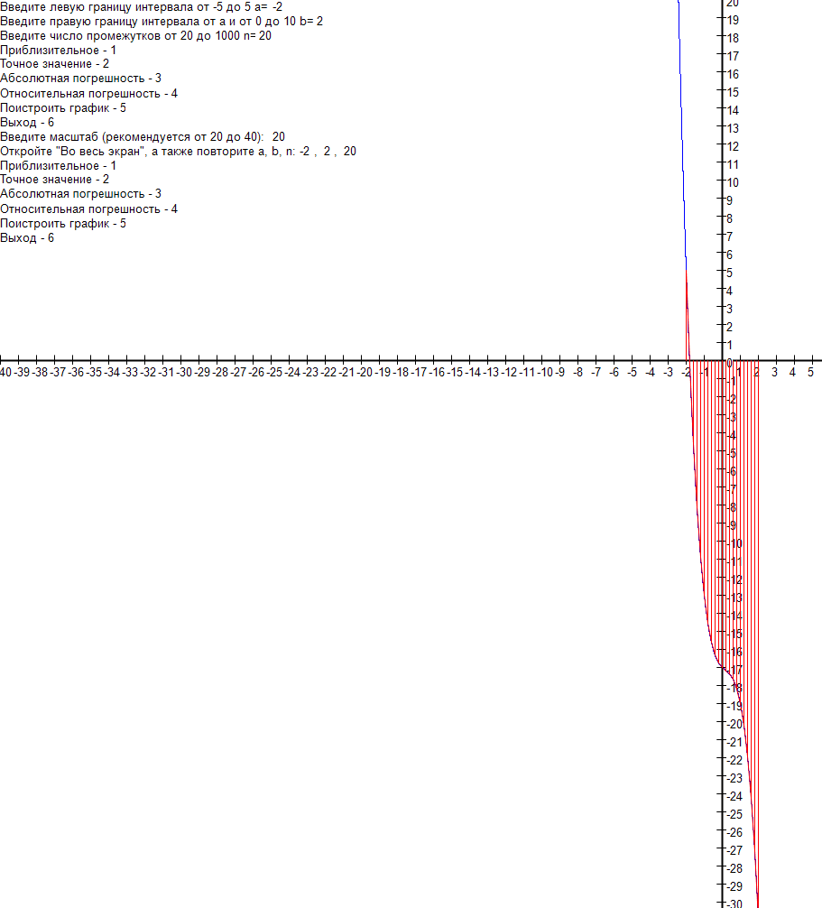

Рисунок 1 – Результата программы

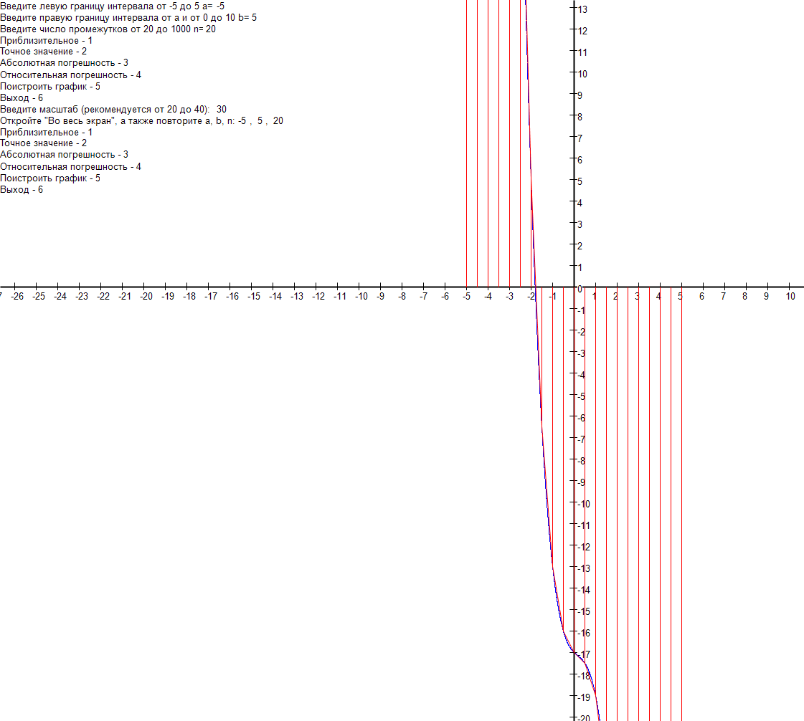

Рисунок 2 – Изменение масштаба программы

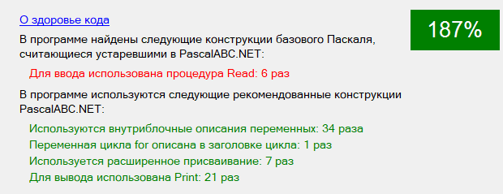

Рисунок 3 – Здоровье кода

**Вывод:**

В ходе выполнения данной домашней контрольной работы, были получены базовые навыки взаимодействия с графическими примитивами, освоены принципы работы в графическом режиме. Данное задание стимулирует получение знаний о продвинутой структуре работы с графиками. В ходе работы была получена программа, которая визуализирует график функции методом трапеции. Задания были выполнены с помощью графических рисунков на коде языка Pascal. Был освоен код, который может выводить определенный текст в GraphABC. В результате получены программы, посредством использования графических рисунков, вырисовывается график функции, методом трапеции.